Министерство образования Республики Беларусь

Учреждение образования

«Белорусский государственный университет информатики

и радиоэлектроники»

Специальность «Программная инженерия»

Кафедра инженерной психологии и эргономики

Учебная дисциплина «Основы Алгоритмизации и программирования»

Отчет

по лабораторной работе №6

«Строковые данные»

Вариант 18

Подготовил: Козинцев М.Л

Проверил: Усенко Ф.В.

Минск 2024

***Цель работы:*** сформировать навыки и умения обработки структурированных типов данных, организованных в виде строковых данных.

***Задание:*** Дана строка, состоящая из латинских слов, разделенных пробелами. Определить количество слов, которые начинаются и заканчиваются одной и той же буквой (содержат хотя бы одну букву "w").

#include <iostream>

#include <string>

using namespace std;

int main() {

string line, word = "";

int count_am = 0, count_w = 0, length = 0;

bool found_w = false;

cout << "Enter Line: ";

getline(cin, line); //Получаем введенную строку

for (int i = 0; i < line.size(); i++) { //Цикл для перебора всех элементов строки

if (line[i] == ' ') {

if (length > 0) { //Если встретился пробел, то проверяем слово на условия из задания

if (tolower(word[0]) == tolower(word[length - 1])) {

count_am++; //Если первая и последняя буквы равны

}

if (found_w) {

count_w++; //Если в слове есть W

}

}

word = ""; //Очищаем слово

length = 0;

found_w = false;

}

else {

word += line[i]; //Иначе добавляем к слову букву и увеличиваем длину

length++;

if(line[i] == 'w' || line[i] == 'W') {

found_w = true;

}

}

}

if (length > 0) { //Проверка последнего слова(т.к. В конце строки нет пробела)

if (tolower(word[0]) == tolower(word[length - 1])) {

count_am++;

}

if (found_w) {

count_w++;

}

}

cout << "Line has " << count_am << " words with same first and last letter" << endl;

cout << "Line has " << count_w << " words with letter w" << endl;

return 0;

}

Результаты работы программы представлены на рисунках 1-2.

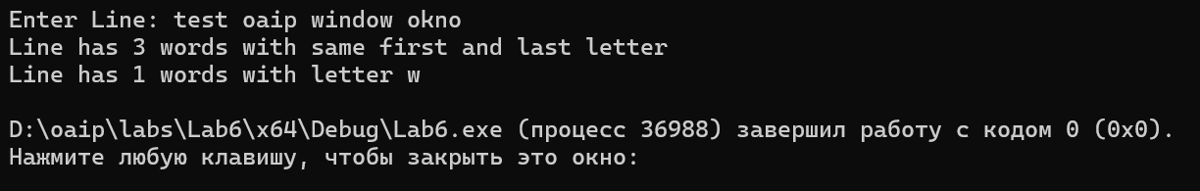

(Рис. 1)

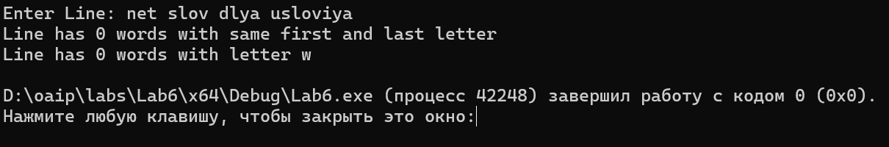

(Рис. 2)

Блок-схема работы программы представлена на рисунке 3.

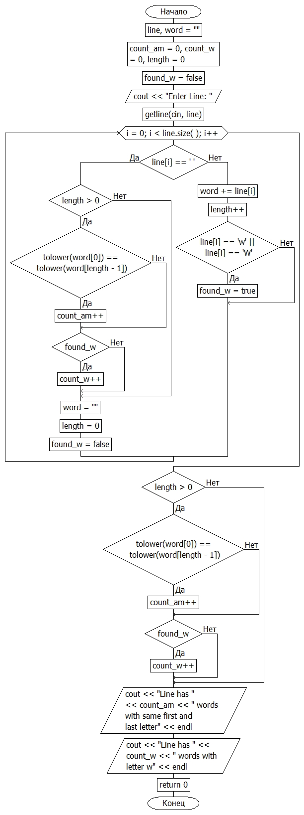

(Рис. 3)

***Вывод***

В ходе выполнения работы была достигнута цель данной лабораторной работы: сформировать навыки и умения обработки структурированных типов данных, организованных в виде строковых данных.